Vtt cross

Comme beaucoup de sport extrême le « vtt cross » est un sport très prennent mais n’est pas sans risque, pour preuve il y a plusieurs blaiser par ans et malheureusement des mort de temps a autre. Ce sport consiste en de multiple descente en vtt avec au minimum 1 fourche suspendu (la fourche étant la pièce a lavant du vélo tenant la roue aven les freins) jusqu’à des vtt tous suspendues, ce qui permet au vététiste pratiquant cette discipline de faire des sauts, des descentes rocheuse etc.… mais dans le vtt cross comme dans tous les sport il y a différente catégorie qui se sont formée tel que :

* Des freerideur
* Du dh
* De la descente en compétition
* Des descentes de ville
* Etc…

Mais toutes ces disciplines demandent un minimum d’expérience, car un débutant peux en faire mais pas en championnat ni en sponsoring (voir document complémentaire)

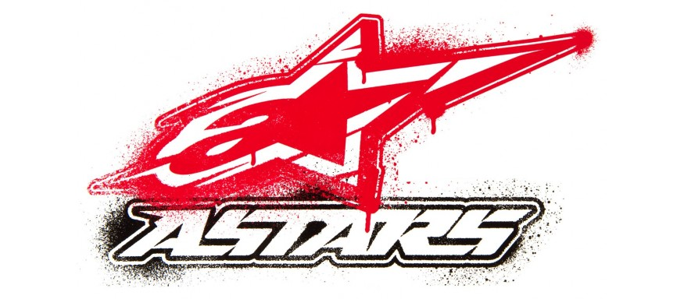Les sponsors

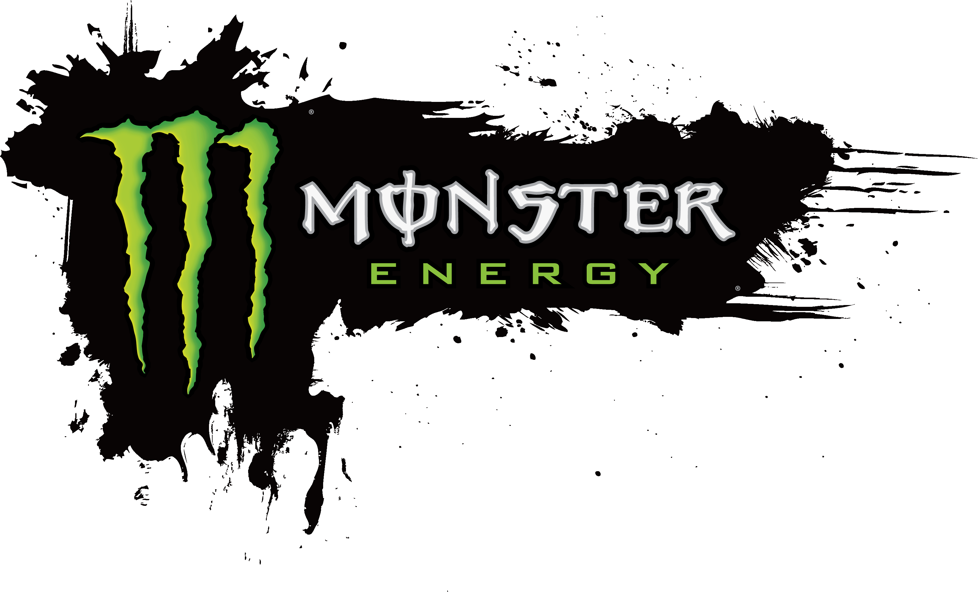Le sponsorat est un moyen d’obtenir de l’argent et des équipements pour moins cher voir gratuits, ce qui permet aux équipes pro ressemant formée de pourvoir se procurai un matériel souvent aunaireux ou dur d’entretien. C’est grâce a cela que nous pouvons voire un panel d’équipe débutante ou juste une bande de copain faire des championnats et des compétitions. Les sponsors les plus connue son « monster », « redbull », « fox », « alpinstar », etc…